## Dvigatelni reversiv ishga tushirish blokirovka zanjiri sxemasini yig`ib o`rnatish.

### Mavzudan maqsad

Dvigateni ikki tomoga harakatlantirish, revers ulashni o`rganish.

### Nazariy qism

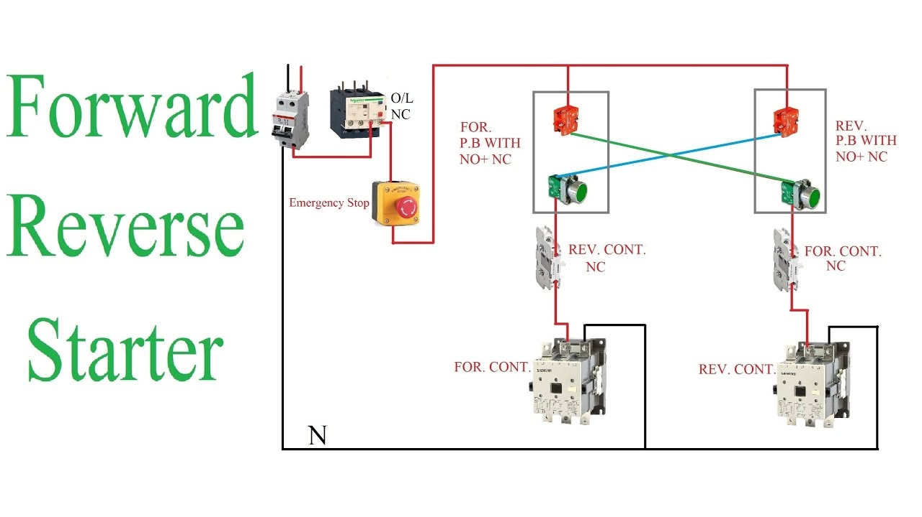

23 – rasm. Motorni revers ulanash

Bu motorni kundalik hayotimizda liftlarda kuzatishimiz mumkin. 3 fazali motorlarda magnit kontaktor orqali ulash muhim ahamiyat kasb etadi.

Rele kontaktlari orqa diyotlardan tashqari, ushbu bo'lim printsipial qismda o'rni aloqa yorlig'i ko'rsatma ustida ko'rsatilgan misol bilan bir xil bo'ladi. Bir qarashda bu juda murakkab ko'rinishga ega bo'lishi mumkin, ammo bu faqat uchta tugmani bosish tugmachasining tugmachalari qo'llanilganligi sababli. Oldinga qadam bosilganda va chiqarilganda vosita bir yo'nalishda doimiy ishlaydi. Teskari tugmani bosishdan oldin to'xtatish tugmasi ishlatilishi kerak. Qaytib tugmachani vosita teskari yo'nalishda yoki to'xtatish tugmasi ishlatilguncha uzluksiz ishlashiga olib keladi. Dvigatelni to'g'ridan-to'g'ri teskari burab qo'yish juda xavfli bo'ladi, chunki vosita ishlayotganida, qarshi yo'nalishda oqim oqimini qo'shadigan va, ehtimol, o'rni kontaktlarini kuchaytirishga imkon beradigan orqa quvur kuchlanish paydo bo'ladi. Ushbu kontaktlarning zanglashiga olib keladigan sharoitga nisbatan ichki muhofazalangan.

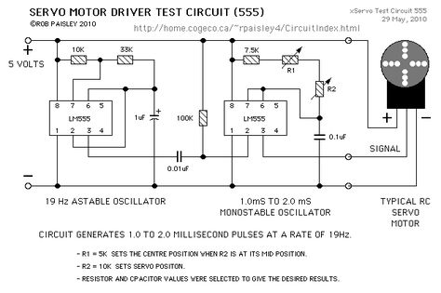

24 – rasm Motorni sinash sxemasi

Rasmda ko`rib turganimizdek motorni 2 ta rele orqali ulangan. Bu bizga motorni ikki tarafga aylantirish uchun kerak bo`ladi. Sanoat korxonalarida motorlarni magnit kontaktorlar orqali ishlatiladi.

### Amaliy mashg`ulot

Motorni revers ulanish sxemasini tuzish.

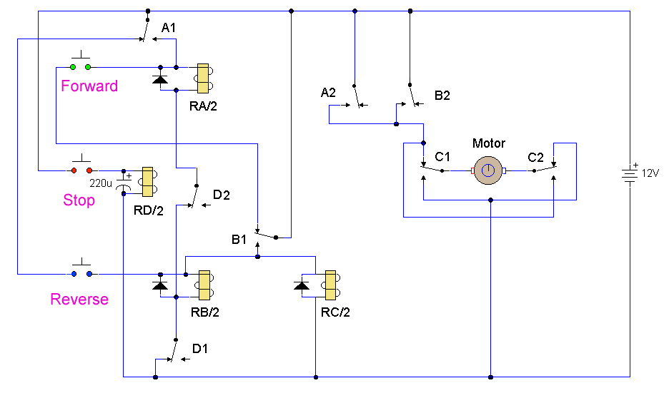

25– rasm. Topshiriqning javobi